

Data Structure & Database Technique
Project2
Project Report


2020~2021春夏学期 2021 年 3 月 22 日
Categories
Chapter 1: Introduction 3
Chapter 2: Algorithm Specification 3
Chapter 3: Testing Results (20 pts.) 4
Chapter 4: Analysis and Comments 5
出现的问题: 6

Project2

Chapter 1: Introduction
Background and Our goals :
We need write a calculator, make it can:
• Can handle decimals
• Can handle remainder operators (%)
• Can handle unary operators, such as factorial (!)
• Can handle negative numbers (optional)
• Can handle common functions such as exp, sin, cos, tan, ctan(Optional)
编写一个计算器，使之具有：
- 能够处理小数
- 能够处理求余运算符（%）
- 能够处理单目运算符，例如阶乘(!)
- 能够处理负数（选做）
- 能够处理exp,sin,cos,tan,ctan等常见函数（选做）

Chapter 2: Algorithm Specification
拆分数字与运算符,遇到运算符截断、存储、清空。输入不允许有空格
一个栈存储运算数字及表达式计算结果, 一个栈存储运算符
一个个字符读取.
如果是数字, 处理后存放到数字栈.
如果是运算符,
如果运算符栈是空的就直接存放操作符.
否则进栈前，取出运算符栈中栈顶存放运算符, 比较当前运算符与栈顶运算符优先级. 用一个二维数组维护优先级.
进行对应处理. 当前字符优先级大于栈顶字符,再放回去看看之后有没有更大的.
当前字符优先级小于等于栈顶字符, 先计算栈顶两个数字.
遇到< ,如果下一个是< ,那就计算 如果不是< , 那就报错,> 同理
读取完后, 字符栈中还存在运算符的情况, 也是依次取出栈内元素处理.

具体写法:
首先完成 加减乘除和取余%,
然后完成括号嵌套 ,分为字符')'遇到'(' 当前字符')' 栈顶字符'('
和此时')'刚好准备进栈 的情况, ')'字符要等到第一个'('出栈才能结束循环
然后加上 << >> 功能, >的优先级比目前所有都低,遇到自己要特殊处理
最后运算符栈为空，数字栈中只存在表达式计算最终结果

怎么处理小数?
一种方法是,
stack.push(stack.pop() + (float) (oper1[i] - '0') * (flaction /= 10));

处理阶乘
遇到! , 读入前一个数字, 计算阶乘. 压入栈.

Chapter 3: Testing Results (20 pts.)

test case | Correct answer | Actual behavior of my program
1-2*((2+3)*2-(2+3))  Normal test | -9 | 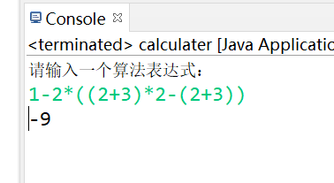
1%2-2*((2+3)*2-(2+3))  测试求余运算符 | -9 | 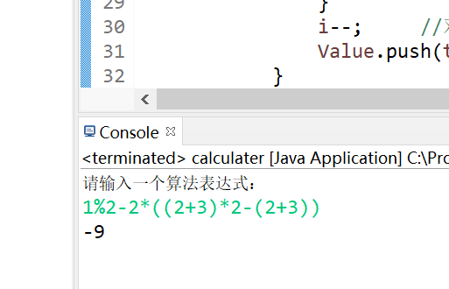
1%2-2+3*(4-5) = -4 | -4 | 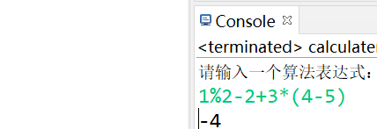
先算术运算，后移位运算，最后位运算。  测试1<<3+2等价于 (1 << (3 + 2)) | 32 | 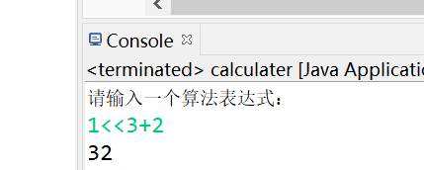
测试 单目(!)  4! +3 | 27 | 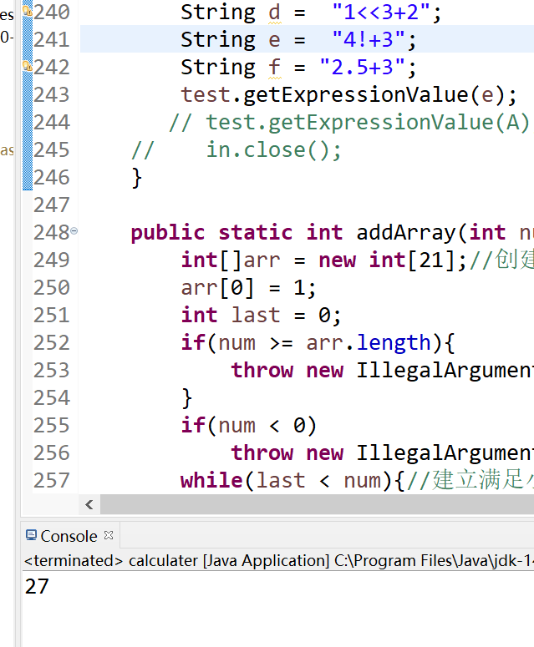
测试小数  -1.1+2*3= | 4.9 | 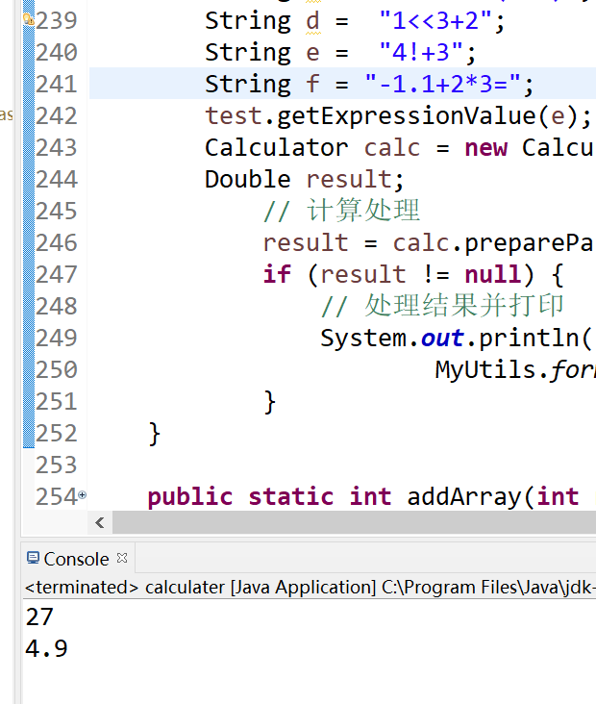

Chapter 4: Analysis and Comments
To process one expression,
time complexities is O(n), because we only traversal the expression once.

space complexities of the algorithms
The all space complexities is O(n) 最多把所有字符压入栈

未来期待的改进:
1. 可以识别 High、Low：常数的高、低16位
2.能够处理负数（选做）
3.能够处理exp,sin,cos,tan,ctan等常见函数（选做）

出现的问题:
问题1 Unhandled exception type IOException
这是ioe异常,在read.line方法前加try,catch语句。或者在方法上抛出异常类

问题2忽然br.close();出错了,不知道为何.
java.lang.NullPointerException

解决方法:把close()放在try语句里面,

问题3
解决了之后, java.lang.NullPointerException还是存在
应该是因为每个try语句里不通?
BufferedReader br = null;放在try里面

问题4Unreachable catch block for IOException. This exception is never thrown from the try statement body不可到达的 catch 块异常。try 中的语句，永远不会引发此异常
问题5对不同文件扩展名采用不同方式怎么做?
解决方法: 从 Java SE 7 开始，switch 支持字符串 String 类型了，同时 case 标签必须为字符串常量或字面量。
问题6 Exception processing async thread queue
解决方法: 只要关掉'expressions'视图就可以了
问题7: 1-2*((2+3)*(2+3)) 报错
原因:
Operation没东西
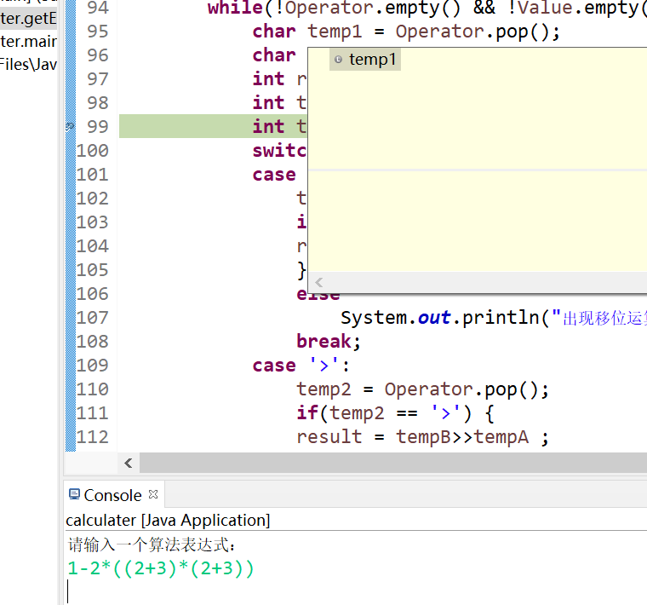
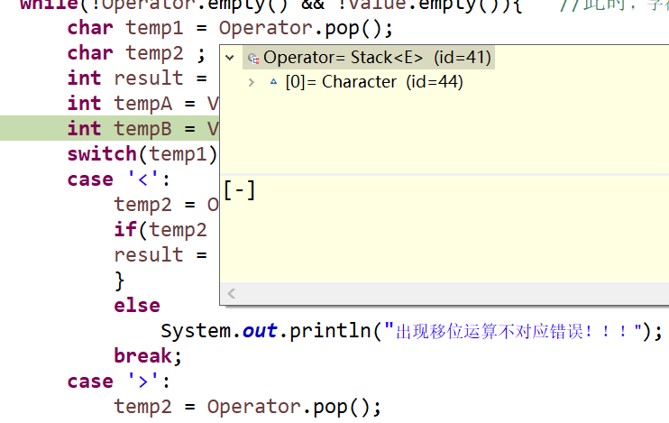
不知道为什么没有pop出来?

问题8:字体忽然变了
解决方法:这个不是你的Eclipse的问题 是你的输入法被你切换为全角模式输入后的情况 只需要把输入法切回半角模式即可.

问题9: errors exist in required project

解决方法: 因为可能是同一个工程中的其他代码有错误，而执行的代码与这个有错误的代码没有关系，因为在同一个project，Eclipse依然会报错，但没有影响到执行的那段代码

问题10: java引用同一个包下面的类
如果是静态方法，直接 类名.方法名即可，如果是非静态方法，则需new一个对象出来，然后用对象.方法名调用

问题11:Syntax error on tokens, delete these tokens
原因:
标记上的语法错误，删除这些标记出现这种错误一般的原因的括号不匹配，或者是缺少了分号，或者是输入了中文状态下的符号；如果代码都没错的话，那么原因就是代码中包含了一些中文的空格。

